Problema 03

# Paràgraf 1

Identifiquem les classes i els seus atributs. Ens diuen que hi ha 3 laberints (sempre).

Ens fixem que armilles poden ser {blau, taronja} i que pot haver el mateix nº id per a cada color.

Això fa veure que no es un atribut heretat de la superclasse (pq. sinó no podria haver el mateix nº) i ha de ser de cada subclasse.

Notem que no pot haver una armilla que no sigui d’un d’aquests colors ni pot tindre dos colors a l’hora 🡪 {complete, disjoin}

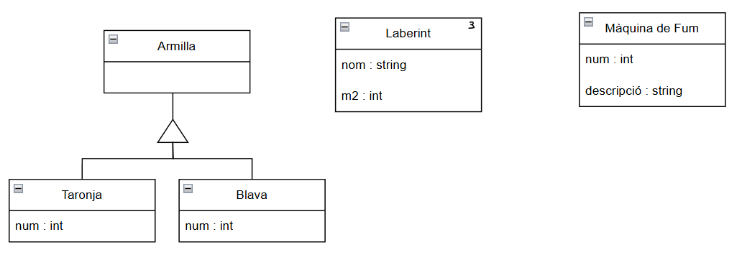

Ara assignem les relacions:

* “Armilles dispo. per a laberints”
  + “1 Armilla 🡪 0..* Laberints”
  + “1 Laberint 🡪 min 2 Armilles” (S’entén que no hi ha màxim)
* “Laberints poden tindre Màquines”
  + “Alguns laberints tenen màquines” (S’entén que no tots i en plural)
  + “No hi ha 2 maq. iguals pel mateix lab.” 🡪 max (1)
  + “Pot haver mateixa maquina en dif. lab” (Això ja és cert)

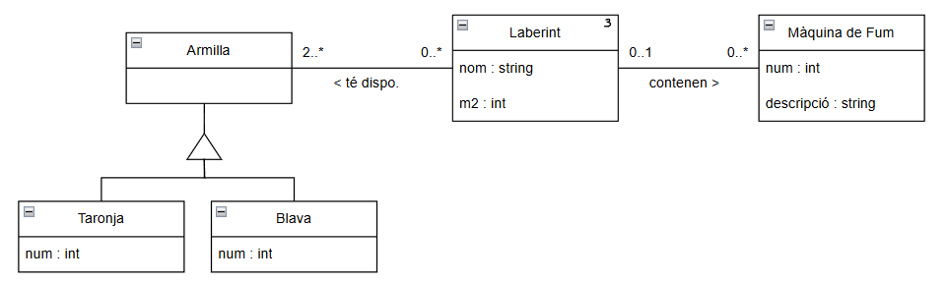

# Paràgraf 2

Identifiquem les noves classes.

Veiem que una partida no té sentit sense la relació (Laberint, Data), això indica que “Partida” és una classe associativa i no una classe “normal”.

La classe “Partida” necessita de dues subclasses per classificar de quin tipus és {Individual, Equip}. Ho faig així perquè en el paràgraf 4 podrem fer millor les distincions. Això fa que “duració” ha de ser un atribut de la subclasse pq. va relacionat amb el “tipus”.

“{Complete, Disjoint}” amb mateix argument que “Armilla”.

Ara creem les relacions:

* La relació (Laberint – Data) per generar “Partida”:
  + Laberint (0..1) : En una data concreta pot no haver partida (NO hi ha laberint) i si hi ha, màxim el laberint pot aparèixer 1 vegada (NO poden haver mateix laberint en diferents partides).
  + Data (0..*) : Un laberint pot haver estat o no, jugat en diferents dates.
* La relació (Armilla – Jugadors – Partida) :

# Perquè sinó no té sentit parlar d’assignacions d’armilla a jugadors

* + Armilla (1..1) : Tot jugador en una partida a de portar una armilla.
  + Partida (0..*) : Un jugador pot portar en diverses partides una armilla (Veure exemple), o no portar-la mai.
  + Jugador ( 0...1) : Una armilla pot ser portada com a màxim per un jugador o cap.

Finalment demana que hi hagi una limitació que diu : “En les partides d’equip, hi ha d’haver almenys 1 participant amb armilla taronja, i un altre amb armilla blava”, però això no ho podem fer gràficament perquè estem parlant d’una característica en concret d’una classe dins una relació, així que haurem de fer una RT.

“2. Si Partida.tipus == “Equip” 🡪 Mínim 1 jugador Armilla Taronja i Mínim 1 jugador Armilla Blau”

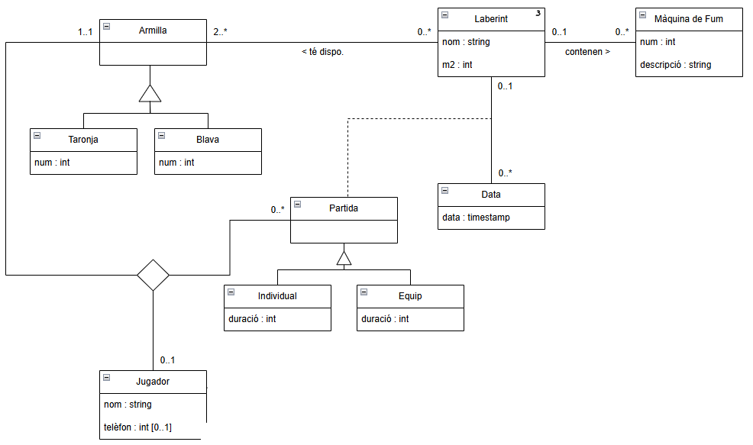

# Paràgraf 3

[Aquest no tinc ni idea]

Veig que N “Jugador” pot/poden disparar a un altre “Jugador” en un “Instant”. Això genera una nova classe “Tret” que guarda la distància d’aquest.

Creem la relació:

* Disparat (0..1) : En un instant poden haver diversos jugadors que hagin disparat a una persona (1) o a cap (0).
* disparador (0..*) : En un instant de temps, una persona pot haver sigut disparada per diversos jugadors (*) o per cap (0).
* instantTret (0..*) : En un instant poden haver molts trets (*) o cap (0).

Notem que un jugador no pot ser disparat a ell mateix així que haurem de fer exclusivitat “xor” entre “disparat” i “disparador”.

Les restriccions que hem de fer son:  
“Un jugador que dispara o és disparat ha de pertànyer a una partida en aquell instant de temps”

“Si un jugador que ha sigut disparat, no pot ser disparador ni tornar a ser disparat en 6 segons de timestamp”.

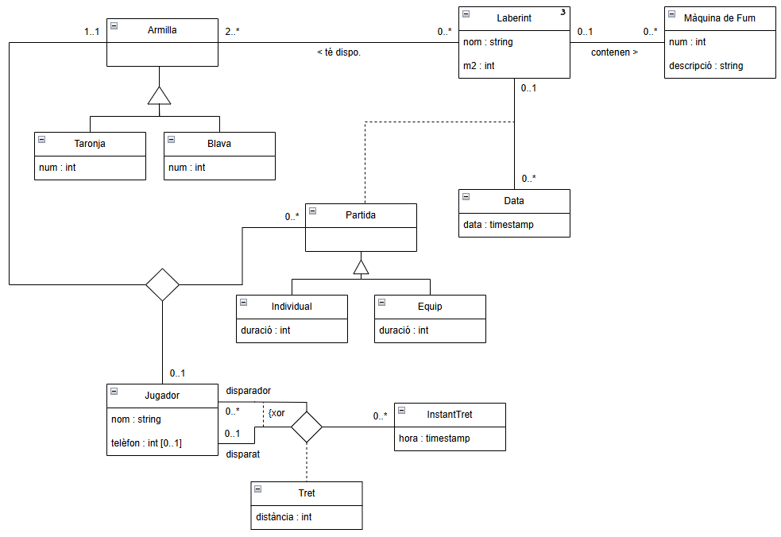

# Paràgraf 4

Creem les classes “Crit” i “Pseudònim”.

Notem que un Crit/Pseudònim va associat als “Jugadors” o “Armilles”

Relacions:

* (Crit – Jugador – Individual):
  + Crit (1..1) : Tots han de tindre.
  + Jugador (0..*) : Un crit en la mateixa partida pot ser usat per diferents jugadors (o no).
  + Individual (0..*) : Un crit un jugador el pot fer servir en diverses partides (o no).
* (Pseudònim – Armilla – Equip):
  + Armilla (0..1) : Un pseudònim en una partida pot ser usat per un únic equip (1) o cap (0).
  + Pseudònim (1..1) : Obligatori.
  + Equip (0..*) : Un mateix pseudònim un mateix equip pot ser usat en diferents partides.

